ΑΠΑΝΤΗΣΕΙΣ ΤΩΝ ΕΠΑΝΑΛΗΠΤΙΚΩΝ ΑΣΚΗΣΕΩΝ ΓΛΩΣΣΑΣ
Α΄ΔΗΜΟΤΙΚΟΥ
ΤΜΗΜΑ ΥΠΟΔΟΧΗΣ 2
( Παιδάκια μου οι ασκήσεις του τμήματος υποδοχής 2 θα αναρτώνται τελικά περισσότερες φορές την εβδομάδα, με αρχείο που θα περιέχει λιγότερες ασκήσεις κάθε φορά. )
ΟΝΟΜΑ:________________________
1)Να γράψεις με λέξεις κάτω από κάθε εικόνα τι δείχνει:

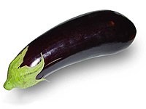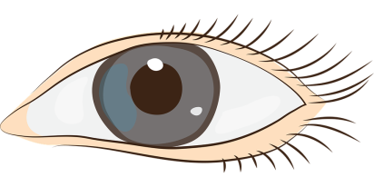

Μάτι μελιτζάνα

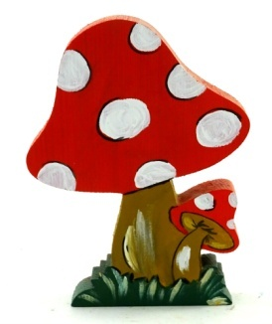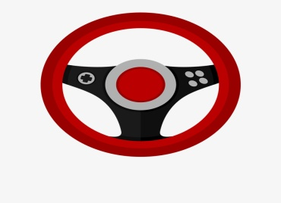
μανιτάρι τιμόνι
2) Να γράψεις την παρακάτω πρόταση με κεφαλαία γράμματα:

Έκανα πίτα με πατάτες και μακαρόνια.
ΕΚΑΝΑ ΠΙΤΑ ΜΕ ΠΑΤΑΤΕΣ ΚΑΙ ΜΑΚΑΡΟΝΙΑ.

3)Να τονίσεις τις παρακάτω λέξεις:

Μάνος καμάρι μέρα σήμερα καλαμάρια

μελάνι Μαρίνα λιμάνι έμαθα μέλισσα

